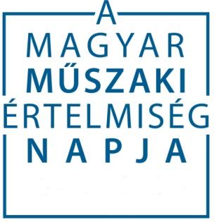
Innováció Napja 2013

Műszaki értelmiség – együtt a jövőért.
TudomÁny–oktatás–gazdaság
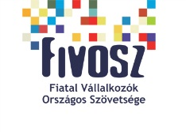
2013. június 5., szerda
9.30-10.00 | Regisztráció
10.00-10.45 | Megnyitó
10.45-11.10 | Innovációs kiállítás megnyitója
11.10-11.30 | Kávészünet
11.30-12.50 | Partnerintézmények és vállalatok bemutatói
12.50-13.10 | Szünet
13.10-14.00 | Kerekasztal beszélgetés a felsőoktatási intézmények, a régió vállalatai, és a támogató szervezetek között
14.00-15.00 | Ebédszünet, sajtótájékoztató
15.00-18.00 | Tehetségnap- az Óbudai Egyetem hallgatói projektek bemutatása
2013. június 6., csütörtök
9.30-10.00 | Regisztráció
10.00-11.00 | Partnerintézmények és vállalatok bemutatói
11.00-11.20 | Kávészünet
11.20-12.40 | Óbudai Egyetem- Innovációs projektek bemutatása
12.40-14.00 | Ebédszünet
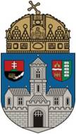
TÁMOP-4.2.3-12/1/KONV-2012-0039
Alba Regia Egyetemi Központ tudományos eredmények disszeminációja, mérnöki és kutatói utánpótlás biztosítása a Közép-dunántúli Régióban
A rendezvény ingyenes, de regisztrációhoz kötött, regisztrálni 2013. június 1-ig van lehetőség a következő elérhetőségen: toth.mariann@arek.uni-obuda.hu
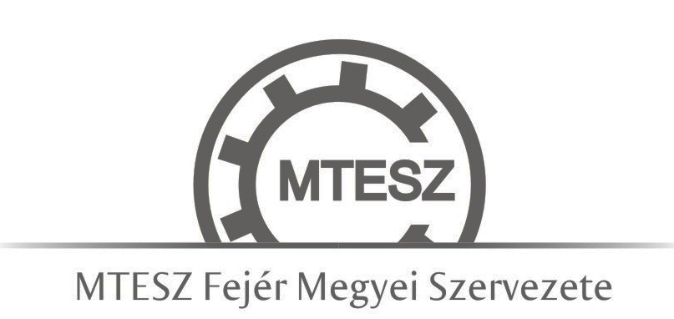
Óbudai Egyetem
Alba Regia Egyetemi Központ
Székesfehérvár, Budai út 45., K. épület
Kandó Kálmán előadóterem
2013.június 5-6.

A magyar mérnöktársadalom legnagyobb ünnepeként idén immár hetedik alkalommal kerül megrendezésre Bánki Donát születésnapjához kötődően a Magyar Műszaki Értelmiség Napja. Az Óbudai Egyetem 2013. évi rendezvényét az Alba Regia Egyetemi Központban, Székesfehérvárott tartja társszervezésben a MTESZ Fejér Megyei Szervezetével. A rendezvény központi témája a felsőoktatás és az ipar együttműködése, az innováció a Közép-dunántúli Régióban.

